



项 目 视障人士友好的咨询辅助软件

组 长 曾平

组 员 刘一璇 汤耀轮 彭瑞杰 陈雨延

课 程 软件项目管理

指导教师 刘洪

二 Ο 二 二 年 四 月 十三 日

目录

一、引言 3

1.1、项目名称 3

1.2、编写目的 3

1.3、项目背景 3

二、项目概述 4

2.1、项目目标 4

2.2、项目描述 4

三、可行性分析 5

3.1、引言 5

3.2、可行性研究前提 5

3.3、技术可行性 6

3.4、经济可行性 13

四、需求分析 14

4.1、引言 14

4.2、任务概述 15

4.3、功能性需求 16

五、团队组成 19

六、实施计划 19

6.1、阶段里程碑 19

6.2、项目时间计划 20

6.3、项目甘特图 22

6.4、项目衡量及监控指标 22

6.5、项目的柔性 23

七、预算 24

# 一、引言

## 1.1、项目名称

题目：视障人士友好的资讯辅助软件

## 1.2、编写目的

本项目计划书的编写主要是为视障人士友好的咨询辅助软件做必要的规划与分析，向开发人员阐述整个项目的始终，希冀对软件开发过程所有指导。另外本计划书也将帮助使得项目工作的开展合理有序。

本计划书将以文件的形式说明整个项目的规划：包括：项目生存周期内的工作范围内容，各项工作的任务分解，项目团队组织结构，各团队成员的工作责任，团队内外沟通协作方式，开发进度，金费预算，项目内外条件，风险对策。它将是项目称尊周期内的所有项目活动的行动基础，项目团队开展和检查工作的依据。

## 1.3、项目背景

在AI浪潮之下各种智能APP让应用程序的体验感越来越好，深刻地改变着我们的生活，然而，我们希望AI技术与移动互联网能够覆盖更多需要帮助的人群。比如半盲与低视力等视障人群，他们存在视力障碍，无法通过佩戴眼镜等方式进行矫正，我们希望能够运用云上资源以及互联网技术的帮助，让他们享受到科技进步的成果。

# 二、项目概述

## 2.1、项目目标

目前移动云上有着大量的运算模型接口及算力资源，但是单纯的模型接口无法直接供一般的用户使用，必须创新方法将这些功能结合起来，形成应用场景。以“视障人士友好的咨询辅助软件”为主要方向，开发具有创新性并符合行业发展趋势，商业应用，创意设计方面的优秀项目。

## 2.2、项目描述

受用人群：视障人士

本项目的开发主要分为以下几个方面：

（1）开发软件服务端，软件服务端将具有用户行为信息以及新闻数据信息的统计功能，可以支持新闻的实时更新与获取，并批量推送至客户端。

（2）界面开发：需要开发一个用户客户端以及服务器Web界面。

（3）软件客户端需要具备新闻内容展示以及新闻推存功能。对于新闻内容展示，采用语音播报的形式同时必须做到视障人士友好。而新闻推荐功能将根据用户浏览习惯以及相应类别新闻的语音播报时长等方面进行新闻推送。

（4）软件客户端可以基于手机自带的辅助功能实现拍照功能，以及对照片实现文字语音提示功能。比如：书记的拍照阅读，可以通过手机支架+书记固定器+手机辅助功能，结合OCR的接口实现视障人士的拍照阅读。实现出对视障人士友好的更便捷的与有创意的交互。

（5）软件服务端具备基础的web系统界面，提示在线人数、服务器运行状况，更改与浏览新闻源，更换服务模型，系统消息推送，查阅新闻功能。

（6）AI模型开发：根据用户行为习惯进行新闻推荐，目标检测与识别模型；文本纠错模型。

# 三、可行性分析

## 3.1、引言

**3.1.1、项目背景**

在人工智能技术不断发展的今天，各种智能APP应用让我们的生活变得越来越便捷。我们希望AI技术能够覆盖更多需要帮助的人群。比如视障人群[1]（半盲和低视力），他们存在视力障碍，无法通过佩戴眼镜等方式进行矫正，我们希望能够利用云上资源以及人工智能的帮助，让他们享受到科技进步的成果。

目前移动云上有着大量的人工智能API能力及算力资源，但是单纯的API能力无法直接供一般的用户使用，必须创新方法将这些功能结合起来，形成应用场景。

**3.1.2、项目目标**

本项目以“视障人士友好”为主要方向，以视障人士在使用掌上移动设备获取新闻资讯为基本应用背景。分析视障人士在使用软件时的使用困难，并在客户端提供友好的交互方式与使用理念，提高本软件面向人群的使用体验。分析用户的新闻浏览习惯，服务端向用户推送更适合用户的新闻内容；使用用户上传的图片，服务端提供图片文字识别以及拍照实时提示定位功能。服务端还将可以对新闻的文本与语音进行文字纠错，减少新闻内容的错误。

## 3.2、可行性研究前提

**3.2.1、功能要求**

（1）软件服务端需要具备用户行为信息、新闻数据信息的统计功能。

（2）软件服务端可支持新闻的实时输入，并推送至客户端。

（3）软件客户端需要具备新闻内容展示以及新闻推荐功能，推荐使用九天深度平台进行模型训练。

（4）软件客户端可基于手机自带的辅助功能实现拍照功能，以及对照片实现文字语音提示功能。比如：书籍的拍照阅读，可以通过手机支架+书籍固定器+手机辅助功能，结合OCR的API接口实现视障人士的拍照阅读。更便捷与有创意的交互模式可以额外加分。

（5）软件服务端具备基础的web系统界面，并可以运行在windows/linux平台。

（6）软件客户端（APP）功能完整，包括但不限于可使用小程序/APP软件实现。

* + 1. **非功能要求**

（1）软件需要使用到移动云云上AI能力

（2）演示时新闻数据量不少于1000，新闻类型不得少于10类

（3）创新功能需具备自主知识产权/不产生产权纠纷

（4）作品需要标明使用的开源数据/软件，并标明出处

（5）开发环境：使用移动云相关环境、资源进行开发

**3.2.3、可行性研究方法**

利用现阶段项目成员所掌握的知识，先以最简洁、最容易的办法，开发的同时进行测试，实现初步的开发平台，后期进行优化。

在分析和开发阶段，编写所需文档，采用Github管理项目的形式呈现，文档包括：

（1）可行性分析报告

（2）项目计划书

（3）需求规格及使用说明书

（4）概要设计文档

（5）详细设计文档

（6）用户手册

以确保项目开发可行，保证项目顺利进行。

## 3.3、技术可行性

本项目的开发主要分为客户端与服务端，其中服务端的开发包括基础的应用协议支持以及利用AI模型提供智能服务的部分。具体描述为：

**3.3.1、客户端的开发**

**3.3.1.1、客户端技术要求分析**

分析视障人士与掌上设备的交互模式，提供一套更适合视障人士的软件交互方案。团队将尽可能采用大致屏幕手势以及语音控制来进行与软件的交互，在展示与播报新闻时提供切换、调节音量、改变语速、重读等友好操作，同时界面也将展示文字以充实应用，提供不同的用户使用不同的方式获取新闻的功能。

另外，软件对视障人士的线下阅读也会提供支持，客户端将拥有拍照功能，并且在与服务端交互中进行拍照位置与姿势的校准提示，拍照之后经过服务端处理，客户端将输出图片中可能的内容。

**3.3.1.2、客户端技术实现分析**

服务端的Web界面将支持提示在线人数、服务器运行状况，更改与浏览新闻源，更换服务模型，系统消息推送，查阅新闻功能。通过vue，js，css，html等技术构造前端管理页面。

手机app服务端通过uniapp部署开发，uni-app 是一个使用 Vue.js (opens new window) 开发所有前端应用的框架，开发者编写一套代码，可发布到iOS、Android、Web（响应式）、以及各种小程序、快应用等多个平台。基于通用的前端技术栈，采用vue语法+微信小程序api，无额外学习成本。

**3.3.2、服务端的开发**

服务端将从指定的网站实时获取最近的新闻并自动更新新闻数据，依据用户向其方案化推送相关新闻；同时需要能够承载大量用户访问，快速完成用户的请求。团队将提高服务端的并行处理效率，更好更快地使用相关服务。

**3.3.2.1、AI模型的研究**

书籍阅读：充分利用云上AI资源，使用移动云九天深度学习平台的OCR接口，来实现书籍的拍照阅读。并结合各种有趣的语音包为用户打造个人性化阅读方式。其中还可提供包括关键词屏蔽以及语速调整等功能。仍有余力的情况下，可以加入Transformer、BERT以及MacBert等模型提供中文文本纠错功能，防止现有接口无法应对个别异常情况。

目标检测与识别：由于实物识别涉及范围太广，需要大量数据集，所以也使用云上AI资源。而目标检测的应用场景主要是，视障人士在拍照阅读时，会出现手机离目标太近或者太远以及书籍位置错位等情况，系统通过检测书籍和手机的相对位置，为用户提供提示指导。目标检测常用模型有Faster R-CNN、SSD、YOLO v3。

处理流程

服务端获取新闻：

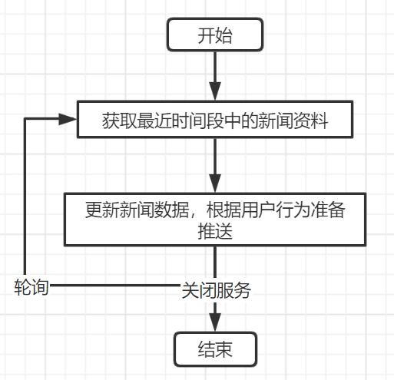

线下处理图片：

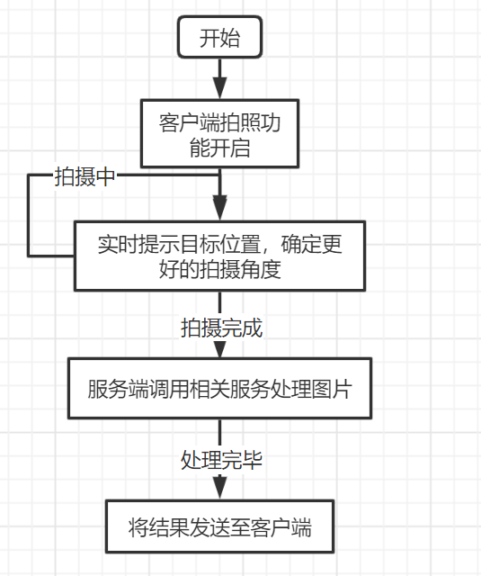

**3.3.2.2、算法模型构建的流程**

推荐系统框架分为基础数据层、数据处理层以及业务层。具体结构如下：

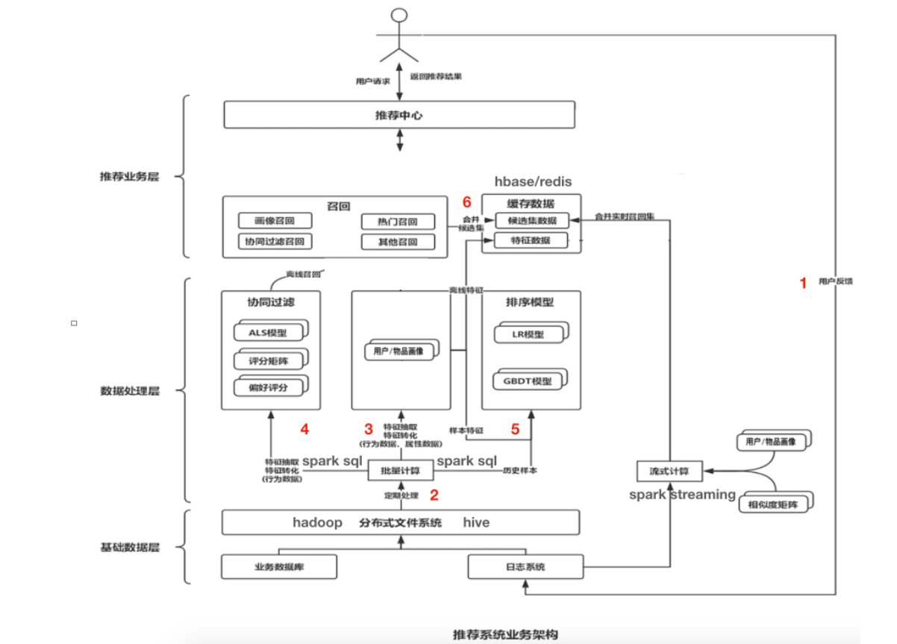

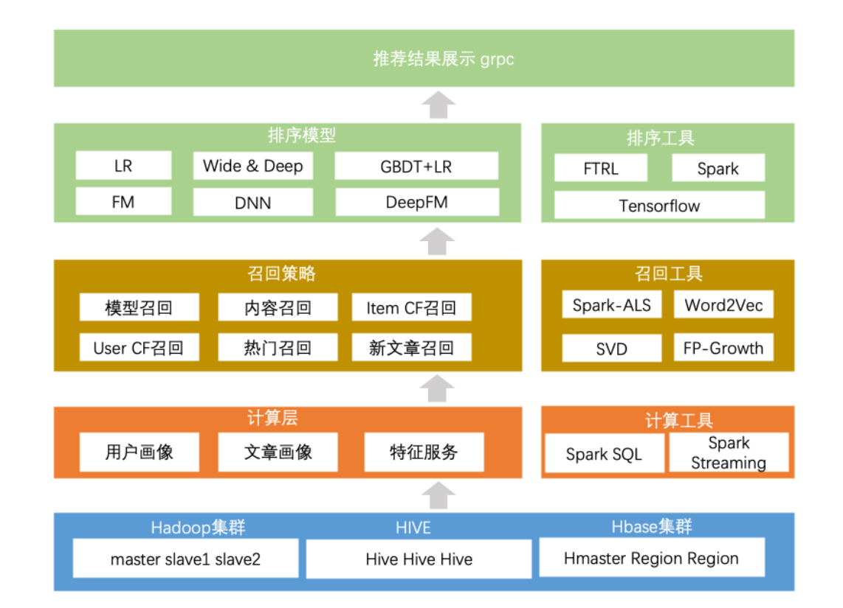

**3.3.2.2.1、基础数据层**

以Hbase作为数据库，使用Hadoop分布式文件存储系统，Hadoop在大数据处理上具有高可靠性、高扩展性、高效性和高容错性的优势。在数据层会储存数万条新闻数据、用户数据以及辅助关联表的数据。

**3.3.2.2.2、数据处理层**

利用Spark SQL的DataFrame和DataSet进行批量计算，将数据转化为需要的特征数据，传入召回阶段和排序阶段。

**3.3.2.2.3业务层**

业务层分为召回阶段和排序阶段。

召回阶段：根据用户的历史行为和短期行为，分析用户的兴趣偏好，从数万级的文章库中挑选出一个小的候选集（通常几十篇文章），这些候选集都是用户感兴趣的内容集合。

而召回阶段又分为三个通道：

(1)基于内容的召回：根据文章内容本身的语义特征或者字面特征做召回，这类特征通常有关键词，topic，分类，媒体来源等。在对新闻文本做数据标签时，如添加关键词，可以利用jieba分词以及TF-IDF提取关键词等技术，为每条新闻贴好标签。

(2) 基于协同过滤的召回：协同过滤算法的原理是汇总所有用户（user）和文章（item）的行为，利用集体智慧进行推荐。主要分为两大类，User-CF和Item-CF。

User-CF，就是找到和用户兴趣相似的群体，然后把这个群体喜欢的推荐给这个用户，这里重点是找出用户的相似用户。

Item-CF，分析每篇文章的点击行为，可以得出所有文章之间的相似度，找出与当前点击的文章最相似的N篇文章推荐给用户。

(3)基于热点的召回：基于热点的召回在冷启动阶段有着重要意义，即一个新用户的历史行为数据太少，协同过滤效果较差，那么热点内容的占比将会更高。

不管是User-CF，还是tem-CF，都可以通过传统的计算相似度矩阵或者聚类来实现。

排序算法：在召回集的基础上进行更加精准的个性化计算，给每篇文章进行精确打分，这个分值就是文章与用户的个性化匹配分值，利用该分值进行排序，进而从几十篇文章中选出用户最感兴趣的少量高质量内容。

现在的推荐系统使用较多的模型是GBDT+FM，不过随着DNN的引入，推荐模型的准确率有所提高。但是模型的表现效果还是会因不同的实际问题而有所差异。

GBDT是不支持高维稀疏特征的，而加入Factorization Machines使得模型能够处理高危稀疏矩阵，而且模型的返回能力强。模型结构如下：

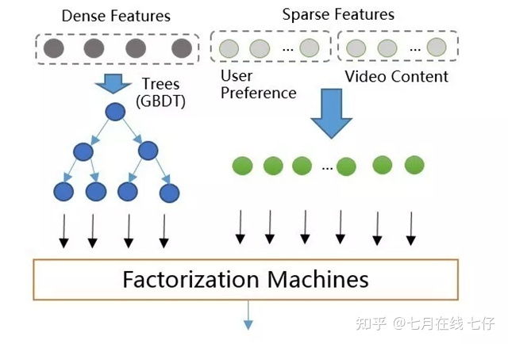

DNN模型中较为突出的有Google推出的wide&deep模型，模型左半部分，就是一般线性模型；模型右半部分，一半来说就是多层的DNN网络，因为输入的特征可能是离散型，会加入embeddings层随模型一起训练；联合部分将wide输出和deep的输出联合输入到全连接网络进行目标函数拟合。Google将网络设计成这个样子，说是Wide部分有”记忆“能力，Deep部分有”泛化“能力。这种方法的优点在于：通过神经网络可以拟合高阶的非线性关系，同时减少了人工特征的工作量。模型结构如下：

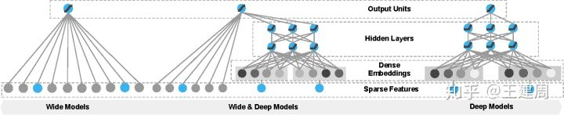

## 3.4、经济可行性

**3.4.1、支出**

经济费用：系统开发费用，系统安装、运行和维护费用；云上资源使用费用

**3.4.2、效益**

软件商店出售app效益；用户内部功能付费效益

**3.4.3、收益/投资比**

投资收益与各项收入的比例，即投资占比=投资收益/各项收入x100%

**3.4.4、社会因素可行性**

**3.4.4.1、法律可行性**

该产品开发过程中使用正版软件，无滥用或无授权使用情况；

项目代码除去框架外均为自行开发，无抄袭或违法情况；

项目中所使用技术均未被申请专利，无侵权情况；

所有的用户数据均作了脱敏处理，只保留用户邮箱手机等信息识别用户，所有的用户邮箱手机信息均由提出方

保管，合同制定确定违约责任；

经以上分析，该项目不存在法律风险。

**3.4.4.2、用户使用可行性**

大部分手机系统都有自带的无障碍阅读工具，可以帮助视障人士正常使用手机功能，但是单独的辅助软件无法直接帮助他们实现资讯的阅读，大部分已有阅读软件主要针对的还是视力正常的人群，我们要做的是通过软件让特殊人群更好地获取现实资讯。

**3.4.5、竞品分析对比**

**3.4.5.1、苹果辅助阅读功能**

竞品内容：iPhone在浏览新闻资讯时，不需要始终注视和划动手机屏幕，直接利用自带的朗读功能即可听完整的文章。

本产品相对优点：该功能需要用户在设置中通过一系列操作打开，对于半盲人士非常不友好；且该功能并不是单独针对半盲人士使用，用户体验不足；该功能并不能帮助半盲人士进行新闻推送阅读

**3.4.5.2、苹果辅助阅读功能**

竞品内容：iPhone在浏览新闻资讯时，不需要始终注视和划动手机屏幕，直接利用自带的朗读功能即可听完整的文章。

本产品相对优点：该功能需要用户在设置中通过一系列操作打开，对于半盲人士非常不友好；且该功能并不是单独针对半盲人士使用，用户体验不足；该功能并不能帮助半盲人士进行新闻推送阅读

暂无其他主流辅助阅读软件

**3.4.6、结论意见**

市场竞品较为空白，市场环境好，开发成本仅限软件部分，并且使用云上资源训练，成本较低，技术实现有可行性，可以开发。

# 四、需求分析

## 4.1、引言

本说明书目的在于明确说明视障人士友好的资讯辅助软件需求，界定系统实现功能的范围，直到系统设计以及编码。作为视障人士友好的咨询辅助软件系统开发和验收的参考依据，作为测试时设计测试用例的依据，时沟通客户于开发人员之间的桥梁，为以后应用的维护减少维护代价。

本说明书的语气读者为：客户、系统设计人员、系统开发人员、系统测试人员、系统维护人员。

在人工智能蓬勃发展的今天，各种智能化应用层出不穷，为当今的用户带来了方便的智能化体验。然而，我们也不应忘记更需要这项技术帮助的人群，比如视障人士，他们存在实例障碍，只有一定的感光能力，无法通过佩戴眼镜等方式矫正视力。智能化技术不应当忽略这些最需要它的人群。

视障人士友好的资讯辅助软件是一套帮助视障人士完成线上新闻内容获取以及线下拍照识别纸质新闻的软件产品。具备关注视障人士的交互方式与使用习惯。

## 4.2、任务概述

**4.2.1、目标**

为了提高视障人士的使用体验，增强新闻的即时推送，为视障人士提供完整的线上线下新闻服务，提高用户满意度，特此开发本软件，本说明说综合考虑了系统划分、系统实现方式、工期等因素，对需求进行分类和范围划定。以此分类和范围划定为依据，特此生成本需求说明书，作为系统开发和验收的参考依据。

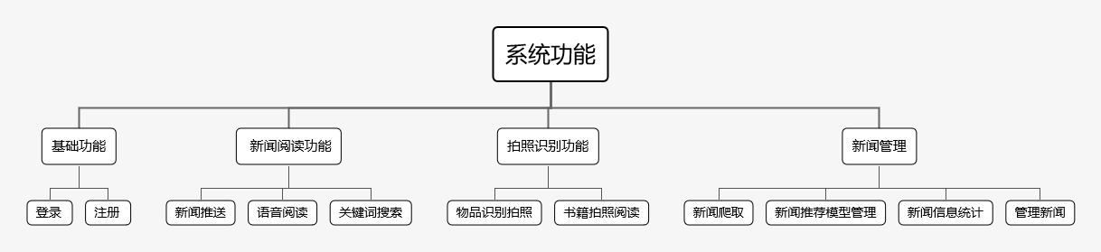

图1 功能性需求

**4.2.2、范围**

系统包括的功能范围

（1）系统管理员功能：

（a）查看服务器运行状况

（b）改变新闻获取的源网址

（c）更换某一模块的算法模型

（d）发送系统维护消息

（e）查阅新闻

（2）用户功能：

（a）浏览新闻

（b）提示性拍照

（c）图片文字语音提示

（d）调整新闻播报的语速

（e）友好的交互方式

**4.2.3、用户特点**

|  |  |  |  |
| --- | --- | --- | --- |
| 序号 | 用户群 | 主要业务描述 | 用户群特点 |
| 1 | 系统管理人员 | 管理软件提供的服务 | 熟悉本系统的功能，需要频繁查询系统参数 |
| 2 | 视障人士 | 浏览新闻 | 不太熟悉本系统，由于视觉方面的需求需要以更友好的方式浏览新闻 |

## 4.3、功能性需求

|  |  |  |  |  |
| --- | --- | --- | --- | --- |
| 需求 | 描述 | 输入 | 处理 | 输出 |
| 用户登录 | 用户不需要输入任何信息即可进入软件客户端，打开软件即可获取本软件提供的服务 | 无 | 服务器获取相应的设备识别标志，用此标志识别用户，如果用户未注册则自动注册，否则用户登录成功 | 无 |
| 新闻推送 | 用户进入新闻阅读功能后，服务端发送默认推荐新闻列表。用户通过语音交互可以选择不同种类新闻，服务端发送相应种类的推荐新闻列表 | 新闻种类或默认语音 | 服务端发送默认或相应种类的推荐新闻列表，记录本条新闻的类别与播报时长，发送至服务端，成为该用户新闻推荐的资料 | 新的推荐新闻列表 |
| 新闻语音阅读 | 用户进入新闻阅读功能，选择相应种类新闻后，软件开始播报新闻。用户双击屏幕暂停播报新闻，语音给提示“新闻已暂停”，长按加速播报，用户下滑则播报下一条新闻，上滑重新播报上一条新闻 | 双击、长按、下滑和上滑手势 | 软件播报时根据用户双击、长按、下滑和上滑手势分别进行暂停播报新闻、加速播报新闻、播报下一条新闻和重新播报上一条新闻 | 新闻内容语音 |
| 物品拍照识别 | 用户进入拍照识别功能，对物品进行拍照，照片发送到服务端，服务端将图片中物品识别后将信息返回到前端，前端对物品信息进行播报 | 物品照片 | 照片发送到服务端，服务端将图片中物品识别后将信息返回到前端，前端对物品信息进行播报 | 物品信息语音 |
| 提示性拍照 | 用户进入拍照功能后，系统需要实时提示用户如何改变拍照方位与角度以获取到实物图片 | 无 | 系统需要实时以语音的形式提示用户如何移动设备，当检测到位置合适时自动拍照并提示拍照完成，将最合适的图片发送至服务端进行处理 | 拍照提示语音 |
| 书报拍照阅读 | 用户进入拍照识别功能，对书报进行拍照，将照片发送到服务端，服务端将图片中书报内容识别后将信息返回到前端，前端对书报内容进行播报 | 书报照片 | 将照片发送到服务端，服务端将图片中书报内容识别后将信息返回到前端，前端对书报内容进行播报输出 | 物品信息语音 |
| 友好的交互方式 | 视障人士需要以特殊方式使用本软件，友好的交互方式贯彻软件的整个使用时间。使用手机自带的语音助手进入客户端，客户端开始进行推荐列表的第一项新闻的播报，用户在屏幕上下滑表示开始下一条新闻，在屏幕上上滑继续播报上一条新闻。用户在屏幕上做放大手势开启拍照功能，在屏幕上做缩小手势退出拍照，继续新闻播报 | 无 | 对相应的手势做出相应的反应，提供相应的功能 | 无 |
| 管理员登录 | 管理员进入服务端的Web登录界面，输入账号与密码点击登录，将数据传输至服务端进行验证，验证成功则进入服务端控制界面，验证失败返回登录界面并提示失败信息 | 本功能要求用户输入账号与密码，密码胀肚限定在18个ACSII字符之内 | 点击登录按钮之后将用户名与密码发送到服务端进行判定 | 如果账号错误：返回登录页面，提示账号未注册；如果密码错误：返回登录页面，提示密码错误 |
| 查看服务器运行状况 | 管理员进入主页之后直接呈现服务器运行状况，包括系统在线人数，数据库中新闻总数以及服务器动态 | 无 | 无 | 无 |
| 改变新闻获取的源网址 | 管理员点击更改新闻源按钮，进入更改页面，列表展示所有的网址与名称，管理员点击相应的项时进入编辑状态，更改相应属性。点击添加则进入添加网址弹窗，点击删除，确定之后删除掉相应的网址 | 待添加网站的名称与网址 | 如果该网址已经存在则给出提示，否则提示添加成功 | 无 |
| 算法模型管理 | 管理员点击新闻推荐算法管理界面，可以查看新闻推荐算法模型，并可以选择不同的算法方案或调整算法参数 | 选择算法方案，输入算法参数 | 系统更新相应的算法模型 | 无 |
| 查阅新闻 | 管理员点击新闻查阅按钮进入查阅新闻界面，可以查看所有数据库中的新闻，并可以删除掉选定的新闻 | 无 | 数据库删除选定的新闻 | 无 |
| 用户管理 | 管理员点击新闻用户管理进入用户管理界面，可以查看所有数据库中的用户，并可以对选定的用户进行增删查改 | 无 | 数据库根据操作做出响应 | 无 |
| 新闻信息统计 | 用户阅读新闻后，会实时向服务端发送该新闻阅读时长等信息，服务端收到信息会对新闻信息进行统计 | 无 | 服务端收到信息会对用户阅读信息进行统计 | 无 |
| 用户行为信息统计 | 用户在使用软件的各个功能后，会实时向服务端发送新闻阅读时长等信息，服务端收到信息会对用户行为信息进行统计 | 无 | 服务端收到信息会对用户行为信息进行统计 | 无 |

# 五、团队组成

|  |  |  |  |
| --- | --- | --- | --- |
| 序号 | 姓名 | 角色 | 职责 |
| 1 | 曾平 | 组长 | 统筹规划项目进度、人员分工、辅助前后端代码的编写和测试 |
| 2 | 刘一璇 | 组员 | 后端框架和平台的搭建、云数据库的搭建、后端代码的编写和测试、前后端的对接测试 |
| 3 | 汤耀轮 | 组员 | 新闻推荐算法的研究（包括用户画像、特征工程、召回算法、排序算法） |
| 4 | 彭瑞杰 | 组员 | 新闻推荐算法的研究、目标识别和检测算法的研究、深度学习模型的选用 |
| 5 | 陈雨延 | 组员 | 前端app和web框架平台的搭建、ui的构建、OCR接口的调用、代码的编写和测试 |

# 六、实施计划

## 6.1、阶段里程碑

|  |  |  |  |  |  |
| --- | --- | --- | --- | --- | --- |
| 序号 | 里程碑 | 子里程碑 | 序号 | 任务 | 输出 |
| 1 | 前期准备 |  | | | |
|  |  | 市场调研 |  | | |
|  |  |  | 1 | 市场调研 |  |
|  |  | 需求分析 |  |  |  |
|  |  |  | 1 | 需求分析 | 需求分析文档 |
|  |  | 项目计划书 |  |  |  |
|  |  |  | 1 | 研究内容 | 项目主要研究内容文档 |
|  |  |  | 2 | 研究计划 | 项目的主要研究计划文档 |
|  |  |  | 3 | 人员分工 | 确定项目的人员分工文档 |
| 2 | 中期开发 |  | | | |
|  |  | 算法研究 |  | | |
|  |  |  | 1 | 新闻推荐算法 | 可执行代码 |
|  |  |  | 2 | 目标检测与识别算法 | 可执行代码 |
|  |  |  | 3 | 文本纠错算法 | 可执行代码 |
|  |  | 前端开发 |  | | |
|  |  |  | 1 | 前端代码编写 | 可执行代码 |
|  |  | 后端开发 |  | | |
|  |  |  | 1 | 后端代码编写 | 可执行代码 |
| 3 | 后期测试 |  | | | |
|  |  | 算法评估 |  | | |
|  |  |  | 1 | 横向对比算法性能 | 性能测试报告 |
|  |  | 前端逻辑测试 |  | | |
|  |  |  | 1 | 前端代码测试 | 前端代码测试报告 |
|  |  | 后端逻辑测试 |  | | |
|  |  |  | 1 | 后端代码测试 | 后端代码测试报告 |
|  |  | 前后端对接测试 |  | | |
|  |  |  | 1 | 前后端代码对接测试 | 前后端联合测试报告 |

## 6.2、项目时间计划

|  |  |  |  |  |
| --- | --- | --- | --- | --- |
| 阶段 | 子阶段 | 时间 | 具体任务 | 阶段成果 |
| 前期准备 | 市场调研 | 3.31-4.02 | 市场调研与技术调研 | 题目，项目使用技术 |
| 项目需求分析 | 3.31-4.05 | 项目需求分析 | 项目需求分析文档 |
| 项目计划书 | 4.04-4.06 | 项目研究内容 | 项目研究内容文档 |
| 项目研究计划 | 项目研究计划文档 |
| 人员分工 | 具体人员分工文档 |
| 中期开发 | 算法研究 | 4.14-5.26 | 新闻推荐算法 | 新闻推荐算法的横向对比和算法选择 |
| 目标检测与识别算法 | 目标检测算法的横向对比和选择 |
| 文本纠错算法 | 文本纠错算法的横向对比和选择 |
| 前端开发 | 4.14-5.26 | 准备 | 前端环境的搭建和框架的选择 |
| 代码编写 | 前端代码的编写 |
| 后端开发 | 4.14-5.26 | 准备 | 后端环境的搭建和框架的选择 |
| 设计 | 后端数据库的设计 |
| 代码编写 | 后端代码的编写 |
| 后期测试 | 算法评估 | 5.26-6.09 | 对算法性能进行横向比较 | 算法性能测试报告 |
| 前端逻辑测试 | 5.26-6.02 | 前端代码测试 | 前端代码测试报告 |
| 后端逻辑测试 | 5.26-6.02 | 后端代码测试 | 后端代码测试报告 |
| 前后端对接测试 | 6.02-6.09 | 前后端对接测试 | 前后端代码联合测试报告 |

## 6.3、项目甘特图

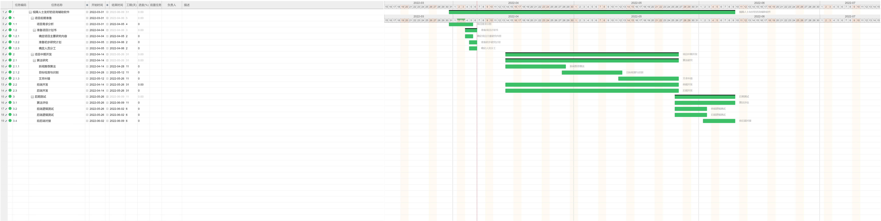

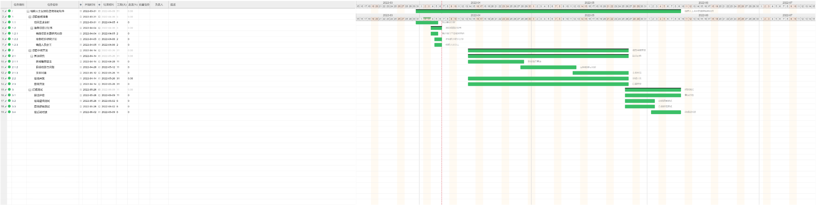

## 6.4、项目衡量及监控指标

**6.4.1、项目衡量**

软件规模：5人月

项目工期：3个月

|  |  |  |
| --- | --- | --- |
| 度量指标 | 数据定义 | 责任 |
| 功能点/小时 | 项目实施过程中计算出功能点数 | 功能点负责人用电子表格记录数据 |
| 项目开发周期内记录工作时间量 | 开发人员随机记录数据 |
| 缺陷/功能点 | 项目实施过程中计算出功能点数 | 功能点负责人用电子表格记录数据 |
| 计算投入正式使用后，一周之后的缺陷数 | 服务器维护人员在接到用户的报告后采用缺陷跟踪系统记录数据 |
| 成本/功能点 | 项目实施过程中计算出功能点数 | 功能点负责人用电子表格记录数据 |
| 按工作量计算出劳动成本 | 项目经理在项目进行过程中记录并计算 |
| 项目工期内计算出非劳动成本 |

**6.4.2、监控指标**

监控分为定期审查和里程碑审查。

（1）定期审查

固定一星期一次，每周周末对项目组员完成的功能点、代码量进行统计，对实现的功能进行单元测试并记录缺陷数，作为监控和度量质量的指标；

（2）里程碑审查

在每个特定阶段（项目论证，项目策划，需求分析，系统设计，系统实现，项目集成，系统验收，维护）完成后，进行相应成果的审查，并生成一份报告或交付部分产品；例如，需求分析阶段完成后，审查需求分析报告后，应当生成需求分析审查报告，以缺陷数作为衡量指标。

## 6.5、项目的柔性

**6.5.1、时间管理**

本项目各阶段均预留了充分的时间区间，在时间管理规划方面具有较高柔性，各阶段执行过程可以较好地适应各种时间安排带来的变化。

**6.5.2、沟通管理**

本项目团队为敏捷团队，且团队成员均具有一定的开发经历与经验，成员之间可以便捷地交换经验与意见，充分发挥团队沟通的效益。

敏捷开发战略为本项目在项目各阶段可以实时高效地沟通讨论，以应对各个阶段发生的任何变动。

**6.5.3、质量管理**

本项目制定了详细的时间规划、阶段里程碑、与衡量指标等，便于及时在项目的各个阶段的成果质量进行跟踪、测试与验收。

**6.5.4、成本管理**

本项目制定了详细的项目预算计划,可作为成本管理的有效参考。项目涉及的硬件设备与软件工具均已拥有或可在市面上进行采购，项目成本是完全可控的。

# 七、预算

|  |  |  |
| --- | --- | --- |
| 类别 | 资源 | 费用/元 |
| 设备 | 云服务器 | 1200 |
| 办公费 | 文印 | 100 |
| 著作权 | 软件著作权 | 300 |
| 合计 | 1600 | |